Национальный исследовательский университет «МЭИ»

Институт Радиотехники и электроники им. В.А. Котельникова

Кафедра Основ радиотехники

**Лабораторная работа № 14.2**

СТАЦИОНАРНЫЕ ПРОЦЕССЫ В ЛИНИИ ПЕРЕДАЧИ

Студент: Жеребин В.Р.

Группа: ЭР-15-15

Москва

2017

**Цели работы**

* получить практические навыки исследования стационарных процессов в линии передачи с использованием генераторно-измерительной системы;
* освоить метод измерения распределения комплексной амплитуды гармонического напряжения вдоль линии;
* исследовать влияние сопротивления нагрузки на распределение амплитуды и фазы напряжения вдоль линии.

**Домашнее задание**

1. Рассчитать и построить кривые распределения амплитуды гармонического напряжения вдоль цепочечного эквивалента линии для следующих случаев:

а) линия, разомкнутая на конце;



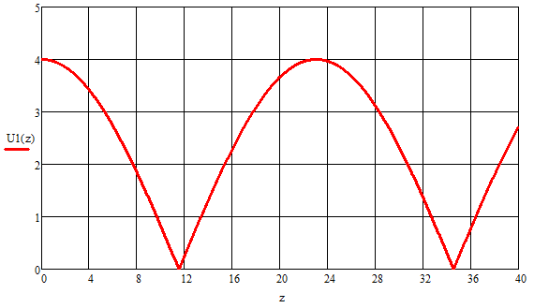

б) короткозамкнутая на конце линия;



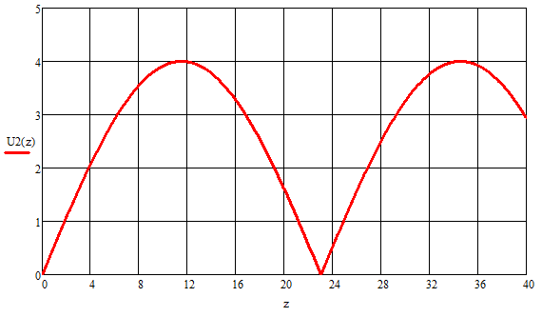

в) линия, нагруженная на активное сопротивление *Rн=ZВ*;



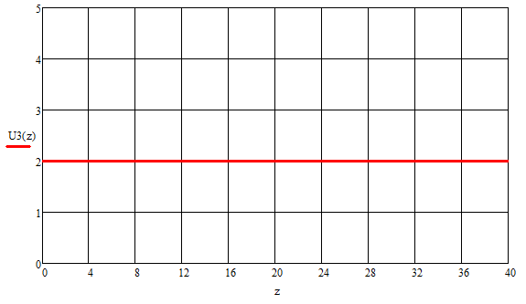

г) линия, нагруженная на активное сопротивление *R1< ZВ*;



, 

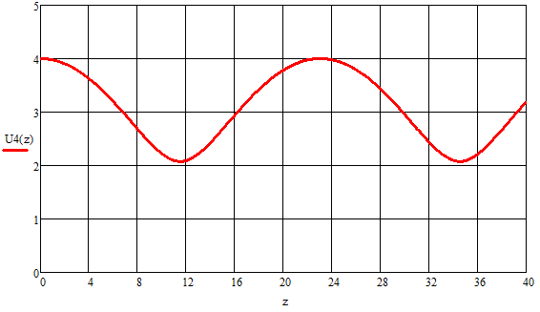

д) линия, нагруженная на активное сопротивление *R2> ZВ*.



, 

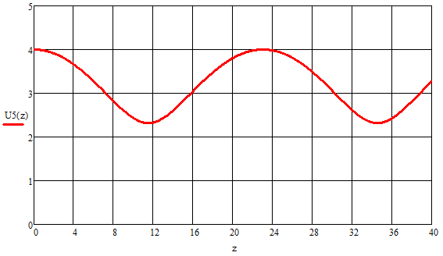

Амплитуда гармонической ЭДС генератора *Е=2В*, число ячеек в линии – 20, частота генератора - *f\**. Считать, что генератор согласован с линией. Волновое сопротивление линии и фазовый сдвиг, вносимый одной ячейкой, равны:



|  |  |
| --- | --- |
| Стенд | A |
| *f*,* кГц | 10 |
| *L,* мГн | 2,9 |
| *C,* пФ | 2700 |
| *R1*, Ом | 400 |
| *R2*, Ом | 2500 |

рад, = 9,58°

Ом

2. Рассчитать значения КСВ и КБВ в линии для случаев, когда линия нагружена на активные сопротивления *R1* и *R2*.









